ANDREA BRICEÑO - TP3 C2

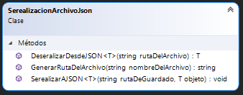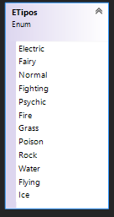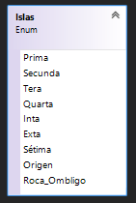

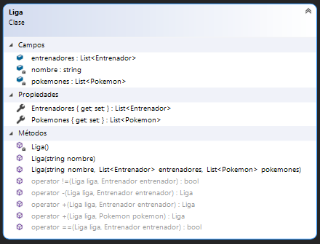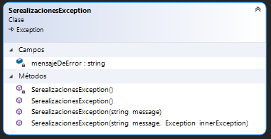

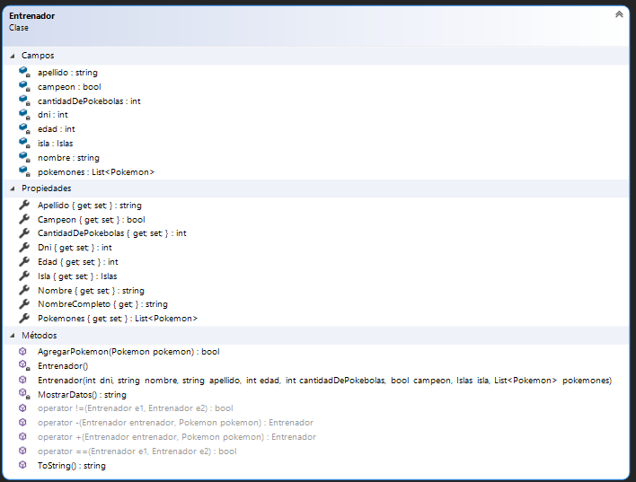

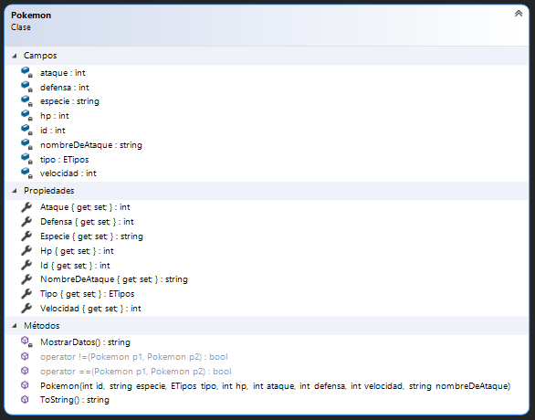

**Clase Pokemon**

**Constructor**nicializa cada atributo de la clase pasada por parámetro.

**Propiedades**

Se crean propiedades de lectura y escritura de cada atributo

**Metodos**

MostrarDatos   
será privado y retorna un string con los datos del pokemon

Sobrecarga ==  
un pokemon será igual a otro si tienen el mismo id.

Sobrecarga !=  
un pokemon será distinto a otro si no tienen el mismo id.

ToString  
retorna mostrarDatos

**Clase Entrenador**

**Constructor**

private Entrenador()

inicializa una lista de pokemons  
public Entrenador(int dni, string nombre, string apellido,

int edad, int cantidadDePokebolas, bool campeon,

Islas isla, List<Pokemon> pokemones) : this()  
Inicializa cada atributo de la clase pasada por parámetro.

**Propiedades**

Se crean propiedades de lectura y escritura de cada atributo

**Metodos**

MostrarDatos   
será privado y retorna un string con los datos del entrenador

Sobrecarga ==  
un entrenador será igual a otro si tienen el mismo dni y nombre

Sobrecarga !=  
un entrenador será distinto a otro si no tienen el mismo dni y nombre

Sobrecarga +  
agrega un pokemon a la lista de pokemones del entrenado, valida que no sea un pokemon repetido

Sobrecarga -  
Elimina un pokemon de la lista de pokemones del entrenado

ToString  
retorna mostrarDatos